Číslo šablony: III/2
VY_32_INOVACE_P12_1.19
Tematická oblast: Dějiny starověku
Stěhování národů a barbarské říše
Typ: DUM – pracovní list
Předmět: Dějepis
Ročník: 2. r. (6leté), 1. r. (4leté)

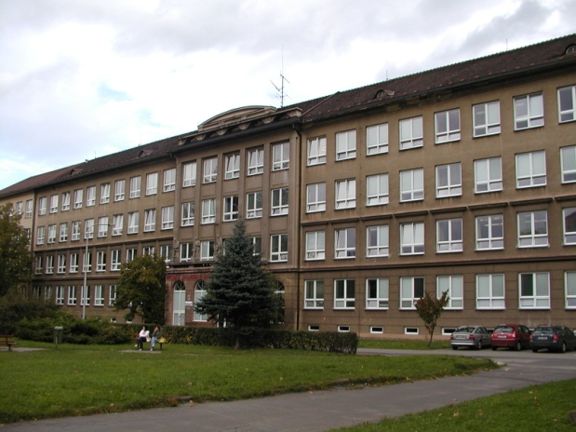

Zpracováno v rámci projektu
EU peníze školám
CZ.1.07/1.5.00/34.0296

Zpracovatel:
Mgr. Anna Jursová
Gymnázium, Třinec, příspěvková organizace
Datum vytvoření: duben 2014

Metodický list

Tento učební materiál je součástí tematické oblasti Dějiny starověku a je určen pro výuku dějepisu v prvním ročníku čtyřletého studia a druhém ročníku šestiletého studia. S pracovním listem je možno pracovat jak formou samostatné práce, tak formou skupinové práce. K práci je nutné používat mapu.

Cílem je prohloubit a upevnit znalosti žáků.

Inovace spočívá ve využití interaktivního prostředí.

Řešení je uvedeno v závěru.

Stěhování národů a barbarské říše

1. Uveďte příčiny stěhování národů.
……………………………………………………………………………………………..
……………………………………………………………………………………………...
………………………………………………………………………………………………

2. Charakterizujte jednotlivé etapy stěhování národů .
Doba Kmeny
1. etapa ……………………………………………………………………………….
2. etapa ………………………………………………………………………………..

3. Významný podíl na stěhování národů mají Hunové. Uveďte
základní informace o tomto kmeni.
………………………………………………………………………………………………
……………………………………………………………………………………………….
……………………………………………………………………………………………….

4. Nejznámější vůdce Hunů byl Atilla. Doplňte základní informace o jeho
životě.
……………………………………………………………………………………….
………………………………………………………………………………………..
………………………………………………………………………………………..

5. Vysvětlete původ slova barbar.
………………………………………………………………………………………….
………………………………………………………………………………………….

6. Popište poslední dny římské říše.
…………………………………………………………………………………………..
…………………………………………………………………………………………..

7. Které události se vážou k těmto rokům?
Rok 476 n. l. ……………………………………………………………………………
Rok 529 n. l. ……………………………………………………………………………

8. Podle mapy vyjmenujte barbarské říše a stručně je charakterizujte.
……………………………………………………………………………………..
……………………………………………………………………………………..
……………………………………………………………………………………...
………………………………………………………………………………………
………………………………………………………………………………………

9. Vysvětlete tyto pojmy:
barbarizace ………………………………………………………………………
romanizace ………………………………………………………………………

10. Co znázorňují tyto obrázky?
Obrázek č. 1

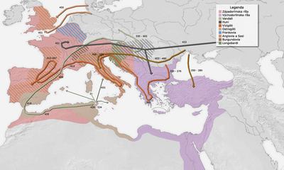

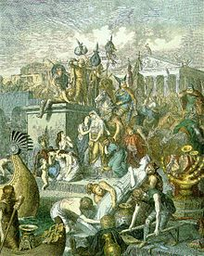
Obrázek č. 2

Řešení
1. Změny klimatu, růst počtu obyvatelstva, touha po půdě, nedostatek ruční pracovní síly,
tlak jiných národů, prestiž a zvyšování vlivu vítězů
2. 1. etapa: 4. – 6. století – germánské kmeny
2. etapa: 6. – 7. století – slovanské kmeny
3. Kočovné kmeny z mongolských stepí, vynikající jezdci na koních, obratní bojovníci,
používali dvousečné meče, luky i během jízdy na koni, Číňané na obranu před nimi
postavili Velkou čínskou zeď.
4. Syn Číňanky a mongolského náčelníka, vychován na ravennském dvoře jako rukojmí,
uměl latinsky, řecky, využíval rádce z řad Římanů, měl přezdívku bič boží – flagellum dei,
zemřel na své vlastní svatbě.
5. Slovo původně používali Řekové jako označení člověka, který nemluví řecky; pak ho
přejali Římané jako označení cizince; nyní nevzdělaný, hrubý, kulturně zaostalý člověk.
6. Germánský náčelník Odoaker sesadil posledního římského krále Romula Augusta.
7. R. 395 - rozdělení římské říše na západní a východní část
R. 476 – zánik západořímské říše, počátek středověku
R. 529 – uzavření Platonovy Akademie, konec antiky jako kulturního období
8. Ostrogótská, Langobardská, Vizigótská, Vandalská, Burgundská, Anglosaská, Francká
říše.
9. Přenášení nových zvyků na římské území.
Přejímání římského kulturního dědictví.
10. Obrázek č. 1: mapa Evropy v době stěhování národů
Obrázek č. 2: Vandalové drancují r. 455 Řím, obraz od Heinricha Leutemanna

Použitá literatura

Dějepis pro gymnázia a střední školy Pravěk a starověk. Praha: SPN, 2001.
Obrázek č. 1
XY. wikipedie [online]. [cit. 27. 04. 2014].
Dostupný na: http://upload.wikimedia.org/wikipedia/commons/thumb/0/05/Mapa_stahovania_narodov.png/400px-Mapa_stahovania_narodov.png
Obrázek č. 2
XY. wikipedie [online]. [cit. 27. 04. 2014].
Dostupný na: http://upload.wikimedia.org/wikipedia/commons/thumb/9/9a/Heinrich_Leutemann%2C_Pl%C3%BCnderung_Roms_durch_die_Vandalen_%28c._1860%E2%80%931880%29.jpg/220px-Heinrich_Leutemann%2C_Pl%C3%BCnderung_Roms_durch_die_Vandalen_%28c._1860%E2%80%931880%29.jpg

